المتوسطة الخاصة نسيم العلا

الجمهورية الجزائرية الديموقراطية الشعبية

المدة: ساعة ونصف

اختبار الفصل الثالث في العلوم الفيزيائية والتكنولوجيا

المستوى : اولى متوسط متوسط

الإسم و اللقب : .............................................................................................
الوضعية الأولى: (6ن) بعد انتهاء الدروس وجد محمد ورقة مخصصة للمراجعة كان قد كتب عليها عدة عبارات تخص مقطع الظواهر الكهربائية ساعده في الربط بين كل عبارة و المصطلح و المثال المناسب لها :
- شفاف لا يسمح بـــمرور الضــــــــوء زجاج خشن
- مضيء يعكـــــــــــس الضــــــــــــوء زجاج أملس
- عاتم يسمح بمرور جزء من الضوء قــــــــــمــــــر
- مضاء يــــــــــنتج الــــــــضوء بذاتــه شـــــمـــــس
- شاف يسمح بمرور كـــــل الضـــوء جدار خشبي
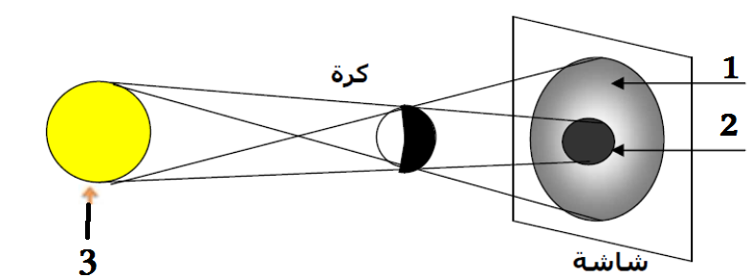
الوضعية الثانية: (6ن) وجد محمد على الأنترنت الوثيقتين التاليتين، ساعده في الإجابة على الأسئلة التالية:

الوثيقة 01

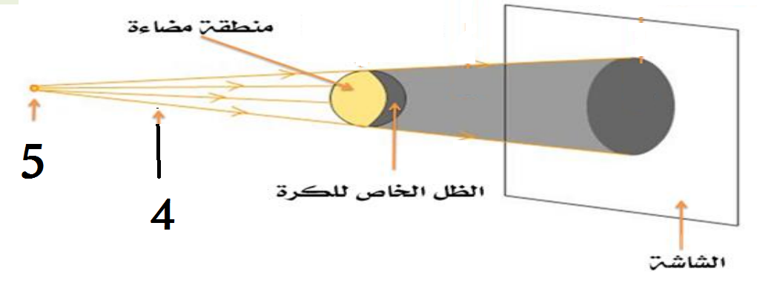

الوثيقة 02

- سم العناصر المرقمة: 1: .............................................. 2: .....................................................
3: منبع ضوئي ......................... 4 : حزمة ضوئية .................... 5: منبع ................... ......................
- أنواع الحزم الضوئية الأخرى هي : ......................................... و ...............................................
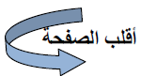
- هل تعتبر الكرة جسما مضيئا أم مضاءا ................................. التعليل ..........................................
......................................................
الوضعية الإدماجية : (8ن)
قد تبدو الكرة الأرضية شاسعة الحجم لكنها في الحقيقة تبدو كذرة غبار صغيرة في الفضاء الكبير جدا فما بالك نحن البشر كيف نبدو في هذا الفضاء، حيث تدور كرتنا الصغيرة حول نفسها و حول الشمس بزاوية ميلان متغيرة في مجموعتنا حول شمسنا (مجرة) وسط ملايير المجرات .....
وفي نفس الوقت يدور القمر حول كوكبنا الأرض فتنتج عن ذالك الظاهرتين المبينتين في الشكلين 01 و 02
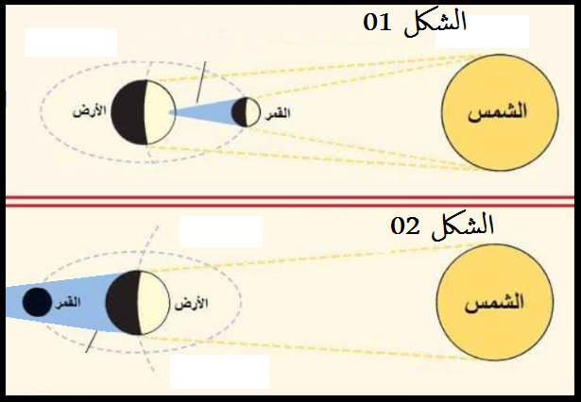

1- سم الظاهرة المبينة في الشكل 01 ...........................................................................
2- سم الظاهرة المبينة في الشكل 02 ...........................................................................
3- ماهي أنواع الظل المتشكلة في الشكل 01 : ..............................................................
4- ماذا ينتج عن دوران الأرض حول نفسها .................................................................
5- ماذا ينتج عن دوران الأرض حول الشمس وتغير زاوية مميلانها ......................................
..........................................................................................................................
6- ماهي الكواكب الموجودة قبل كوكبنا الأرض بينها و بين الشمس .......................................
..........................................................................................................................
7- بما أن الفضاء شاسع جدا فما هي الوحدة التي تحسب بها المسافات بين المجرات و النجوم .......
..........................................................................................................................

تمنياتي لكم بالنجاح و التوفيق

